**Premiera maszyny do popcornu marki Cecotec. Ponad ¼ z nas w prezencie świątecznym dla bliskich kupuje sprzęt elektroniczny**

**Premierowo na polskim rynku ukazała się maszyna do popcornu hiszpańskiej marki Cecotec. Model Fun&Taste P'Corn Classic posiada półlitrową misę ze stali nierdzewnej, wbudowany system mieszania oraz wyjmowaną tacę. Urządzenie wykonuje popcorn w czasie ok. 3 minut, a jego moc to 300 W. Wyróżnia je oryginalny retro design, w świątecznej czerwonej kolorystyce. Polskim dystrybutorem marki Cecotec jest 4cv Mobile. Może być to oryginalny pomysł na świąteczny prezent – blisko ⅔ z nas ma problemy z wyborem prezentu dla bliskich, a 29 proc. badanych decyduje się na sprzęt elektroniczny. Co czwarty Polak na prezenty świąteczne wyda ponad 600 zł.**

**Wbudowany system mieszania i duża moc**

Maszyna do popcornu Cecotec Fun&Taste P'Corn Classic posiada w misę wykonaną ze stali nierdzewnej o pojemności 500 ml, do której nasypujemy ziarna kukurydzy. Urządzenie jest dodatkowo wyposażone we wbudowany system mieszkania, zapewniający ruch ziaren, aby poddawać je obróbce równomiernie. Maszyna Cecotec ma także wyjmowaną tacę na gotowy popcorn, dzięki czemu nie musimy używać dodatkowego naczynia. Szybkie działanie urządzenie zawdzięcza dużej mocy – 300 W. Proces robienia popcornu rozpoczyna się w ciągu kilku sekund i trwa ok. 3 minut.

**Retro stylistyka i oświetlenie**

Klasyczna retro stylistyka, która wyróżnia maszynę do popcornu marki Cecotec, bazująca na połączeniu koloru czerwonego oraz srebrnego, będzie pasowała do niemal każdej kuchni. Urządzenie posiada oświetlenie wewnętrzne, umożliwiające obserwację procesu robienia popcornu, a także magnetycznie zamykane drzwiczki. W zestawie znajduje się miarka do ziaren oraz dodatkowych składników. W zależności od dodatków, jakie wykorzystamy, istnieje możliwość wykonania zarówno klasycznej, słonej przekąski, jak i słodkiej.

Maszyna do popcornu **Cecotec Fun&Taste P'Corn Classic** o wymiarach 29 x 30,5 x 455 cm i wadze 3,5 kg jest dostępna w cenie [400 zł](https://www.mediaexpert.pl/agd-male/do-kuchni/maszyny-do-popcornu/maszyna-do-popcornu-cecotec-fun-taste-p-corn-classic).

**Prezenty świąteczne kupujemy chętnie, choć nie zawsze mamy na nie pomysł**

Z [badania](https://www.velobank.pl/klienci-indywidualni/biuro-prasowe/polacy-prezenty-swiateczne-kupuja-do-300-zl-na-promocji-i-glownie-online.html) wynika, że co trzeci Polak na prezenty świąteczne przeznacza od 100 do 300 zł, 29 proc. respondentów planuje wydać 300-600 zł, a ¼ ankietowanych – powyżej 600 zł. Ponad ⅔ z nas bożonarodzeniowe upominki kupuje przez internet. [Dane](https://news.empik.com/370362-swieta-2024-tylko-15-doroslych-polakow-mowi-bliskim-co-konkretnie-chce-dostac-pod-choinke) wskazują, że nasi rodacy najczęściej obdarowują prezentami partnerów i partnerki – wskazuje to trzech na czterech badanych – dzieci (73 proc.) oraz rodziców. Co ciekawe częściej kupujemy prezenty matkom – 43 proc. wskazań, niż ojcom – 27 proc. wskazań.

Jednak spory odsetek z nas często nie ma pomysłu na upominki dla bliskich – zaledwie 15 proc. ankietowanych wskazuje, co chciałoby otrzymać pod choinkę, co przekłada się na to, że 6 na 10 respondentów czasem ma problem z wyborem prezentów. Co finalnie wybieramy? Z [ankiety](https://loanmagazine.pl/badanie-paypo-co-i-za-ile-kupia-polacy-pod-choinke/) wynika, że 29 proc. Polaków w prezencie świątecznym dla bliskich kupuje sprzęt elektroniczny. Warto postawić w tej kategorii na coś oryginalnego, mało spotykanego, czego bliska osoba jeszcze nie ma, np. nowość od marki Cecotec – maszynę do popcornu Fun&Taste P'Corn Classic.

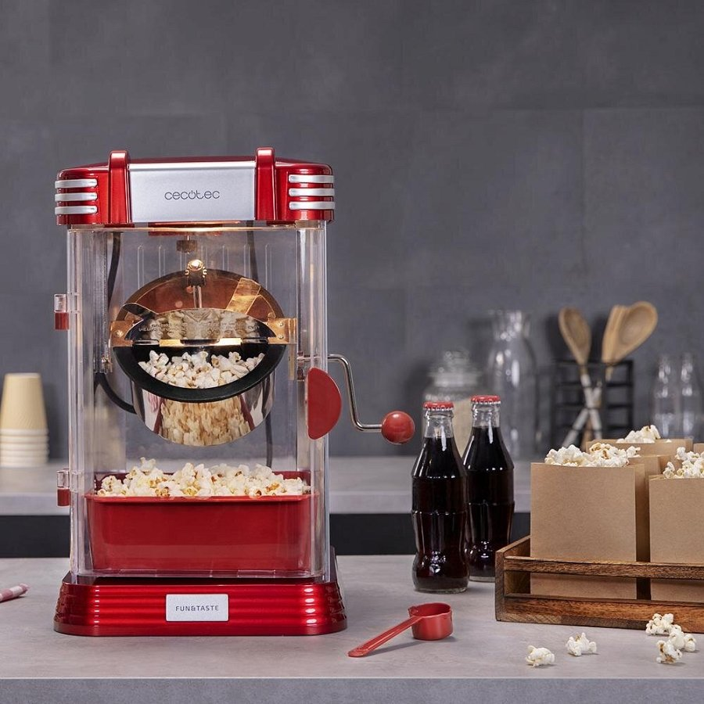

**Zdjęcia Cecotec Fun&Taste P'Corn Classic dostępne są** [tu](https://drive.google.com/drive/folders/1sJ3OL-1snmkfFxxXxugjWjRgoqIFDBp2?usp=sharing)**.**